# Summary of Specification document

# Screen Attribute Validation

## Mapping with table schema structure อ้างอิงตามเอกสาร table schema

* ขนาดฟิลด์(field length) : ให้ตรวจสอบข้อมูล input ตามขนาดของฟิลด์ ห้ามบันทึกเกินขนาดของฟิลด์
* ประเภทข้อมูล(Datatype) : ให้ตรวจสอบข้อมูล input ตามประเภทของฟิลด์ เช่น ฟิลด์เลขที่(int, number, float, double) จำนวนเงิน, ห้ามบันทึกตัวอักษรหรืออัขระพิเศษ ให้บันทึกได้เฉพาะตัวเลขเท่านั้น

# Format input

* บันทึกข้อมูลจากบนลงล่างและบันทึกจากซ้ายไปขวา กด Tab เพื่อเลื่อนไปฟิลด์ถัดไปได้
* **\*** ฟิลด์ที่มีดาวเป็นข้อมูลที่ต้องบันทึกเสมอ (Require Field)
* การบันทีกวันที่(Date) : ให้บันทึกได้เฉพาะวันที่ โดยมีปฎิทิน หรือ Calendar ให้เลือกได้
* การบันทึกเบอร์โทรศัพท์บ้าน ให้บันทึกเลขจำนวนเต็ม 9 ตัวอักษร สองหลักแรกเป็น 02
* การบันทึกเบอร์โทรศัพท์มือถือ ให้บันทึกเลขจำนวนเต็ม 10 ตัวอักษร สองหลักแรกไม่เป็น 02

| **PROJECT TITLE** | **CAT-PMS** | | |
| --- | --- | --- | --- |
| **SYSTEM CODE** | PMS | **SYSTEM NAME** | Partner Management System |
| **SUB SYSTEM CODE** | DLACC | **SUB SYSTEM NAME** | Dealer Account |
| **PROGRAM ID** | DLACC010 | **PROGRAM NAME** | Dealer Application Registration |
| **Type** | Maintenance Query  Report  Process  Menu | | |
| **Objective** | เพื่อให้เจ้าหน้าที่บันทึกคำขอสมัครเป็นตัวแทนให้บริการ | | |

# Program Specification : DLACC010 Dealer Application Registration

## Screen/Process : Register New Dealer Account(1/5) – หน้าจอบันทึกยืนยันยอมรับ Terms & Conditions

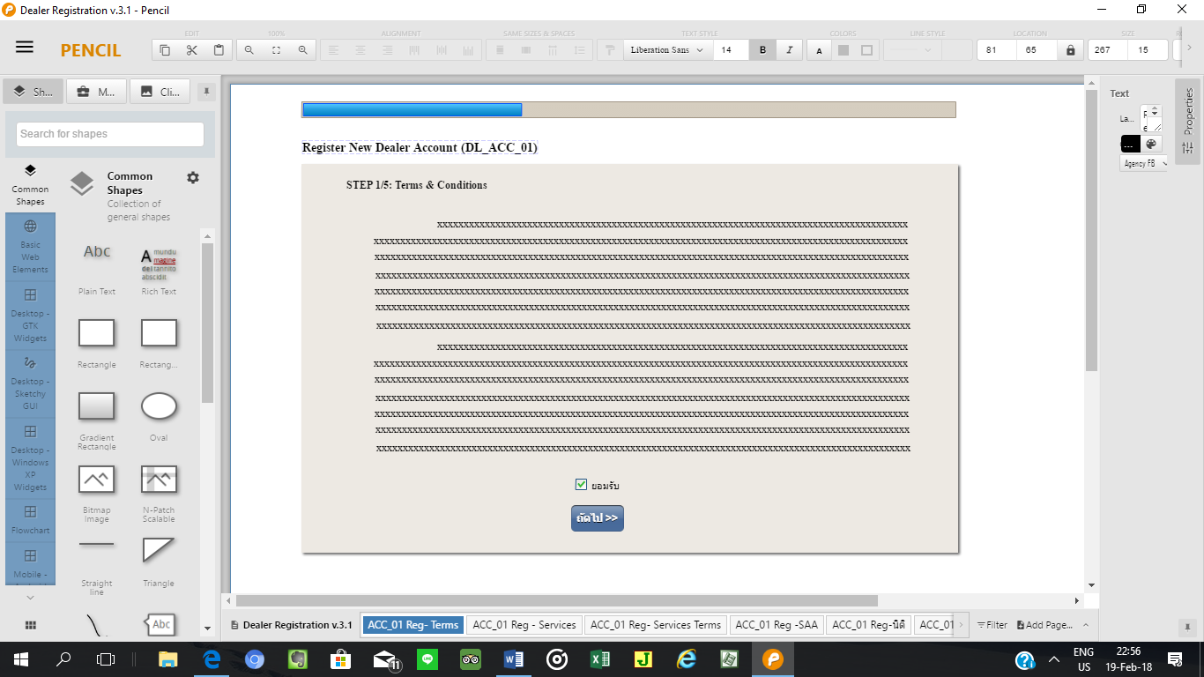

แสดงข้อมูล

เมื่อเข้าหน้าจอ จะแสดงข้อมูล Terms & Condition API-> **/getACLTermsConds**

ขั้นตอนการทำงาน

1. เมื่อติ๊กยอมรับตามรายละเอียด Terms & Conditions หน้าจอจะ active ปุ่ม ถัดไป>>
2. กดปุ่ม ถัดไป>> โปรแกรมทำงานต่อโดยเปิด หน้าจอ STEP2/5

## Screen/Process : Register New Dealer Account(2/5) – หน้าจอบันทึกเลือกสินค้าหรือบริการที่ต้องการสมัคร

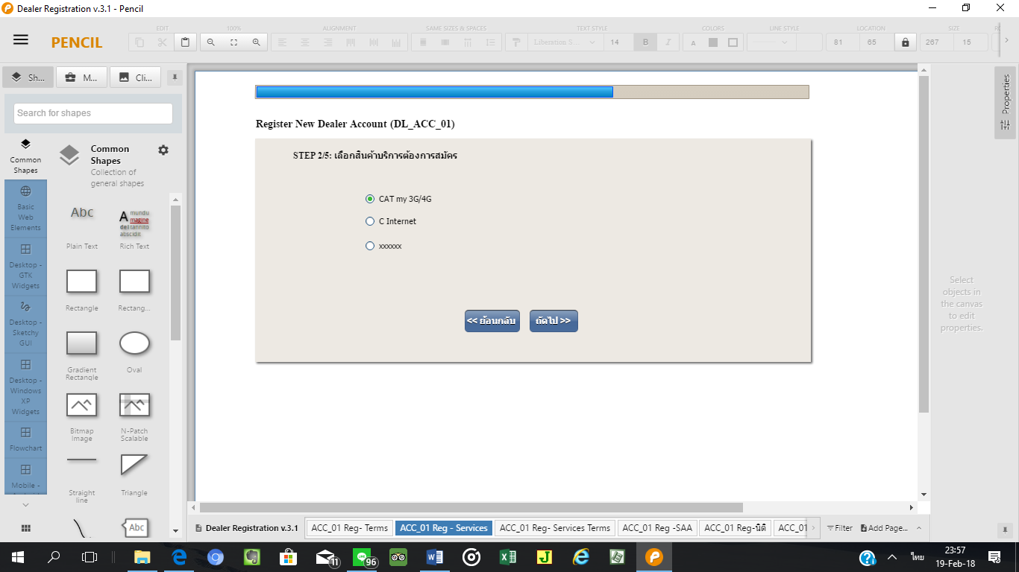

แสดงข้อมูล

รายการสินค้าหรือบริการที่มีให้ตัวแทนเลือกสมัคร ทำเป็น Radio button (default รายการแรก) API->**/getService**

ขั้นตอนการทำงาน

1. กรณีต้องการกลับหน้าจอก่อนหน้า กดปุ่ม <<ย้อนกลับ
2. กดปุ่ม ถัดไป>> เพื่อทำงานต่อ โดยเปิดหน้าจอ STEP3/5

## Screen/Process : Register New Dealer Account(3/5) – หน้าจอบันทึกยืนยันยอมรับเงื่อนไข ตามรายการสินค้าหรือบริการที่เลือกสมัคร

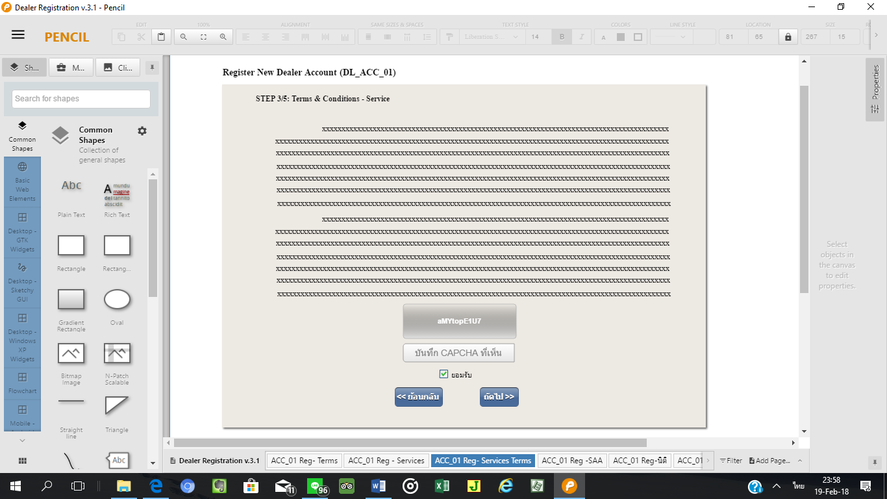

แสดงข้อมูล

ดึงข้อมูล API-> **/getServiceTermsConds?service_cate=** Terms & Conditions ตามสินค้าหรือบริการที่เลือกไว้

โดยโปรแกรมจะสุ่ม รหัส CAPCHA มาเพื่อให้ผู้สมัคร บันทึกยืนยัน

ขั้นตอนการทำงาน

1. กรณีต้องการกลับหน้าจอก่อนหน้ากดปุ่ม <<ย้อนกลับ
2. เมื่อติ๊กยอมรับโปรแกรมจะ Active ปุ่ม ถัดไป>>
3. กดปุ่ม ถัดไป>> โปรแกรมทำงานต่อโดยเปิดหน้าจอ STEP4/5

## Screen/Process : Register New Dealer Account(4/5) – หน้าจอบันทึกยืนยันยอมรับเงื่อนไข ตามรายการสินค้าหรือบริการที่เลือกสมัคร

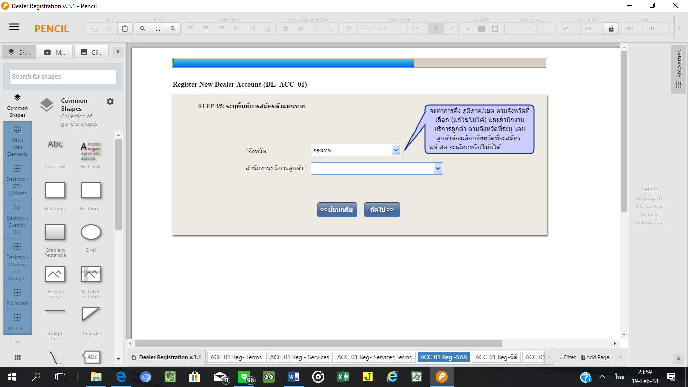

แสดงข้อมูล

ดึงข้อมูลรายชื่อจังหวัดมาแสดง List Box API-> **/getProvinces**

ดึงข้อมูลสำนักงานบริการลูกค้ามาแสดง List Box API-> **/getCatServiceOffices?province=** โดยต้องเลือกระบุจังหวัดเสมอ

ขั้นตอนการทำงาน

1. กรณีต้องการกลับหน้าจอก่อนหน้า กดปุ่ม <<ย้อนกลับ
2. กดปุ่ม ถัดไป>> เพื่อทำงานต่อ โดยเปิดหน้าจอ STEP5/5

## Screen/Process : Register New Dealer Account(5/5) – หน้าจอบันทึกข้อมูลผู้สมัครตัวแทน (กรณีนิติบุคคล)

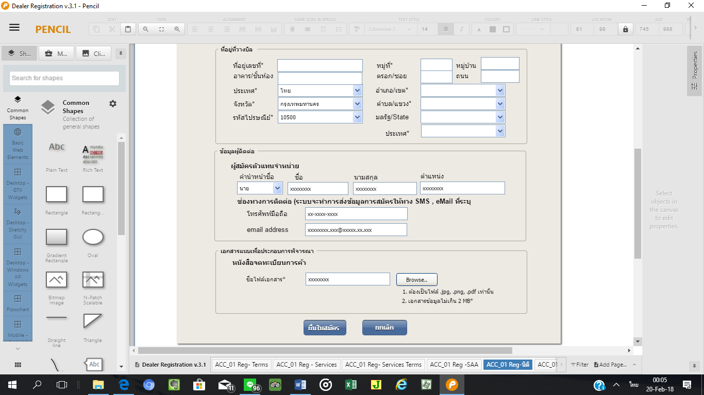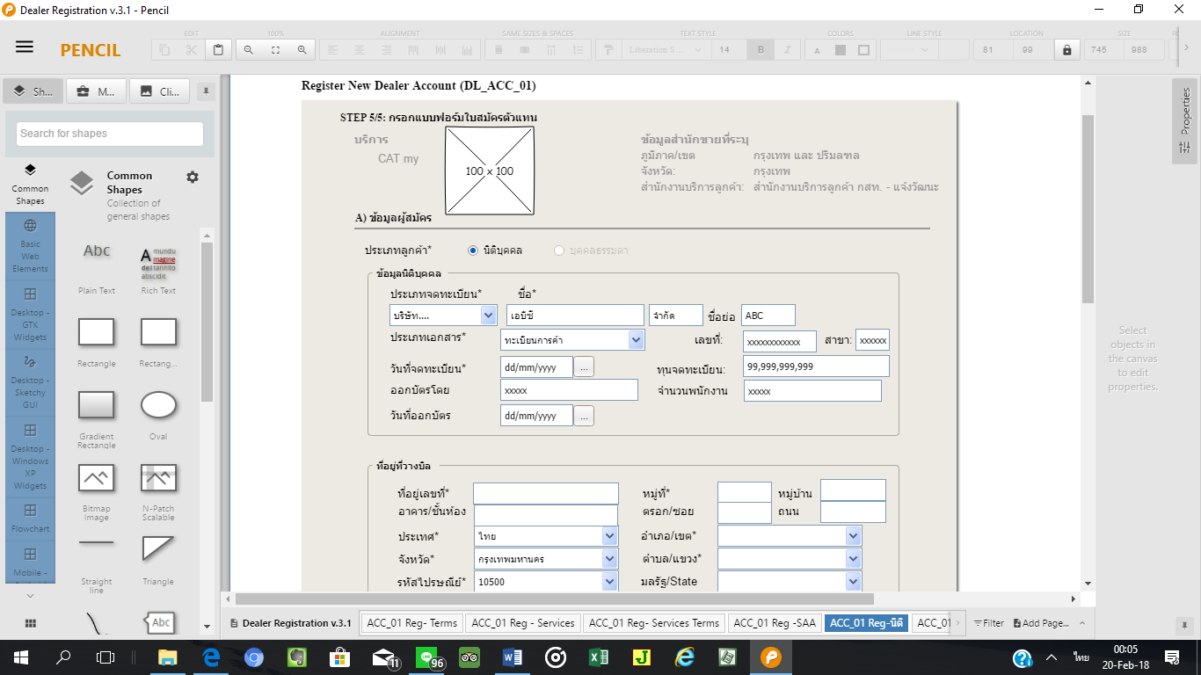

## Screen/Process : Register New Dealer Account(5/5) – หน้าจอบันทึกข้อมูลผู้สมัครตัวแทน (กรณีบุคคลธรรมดา)

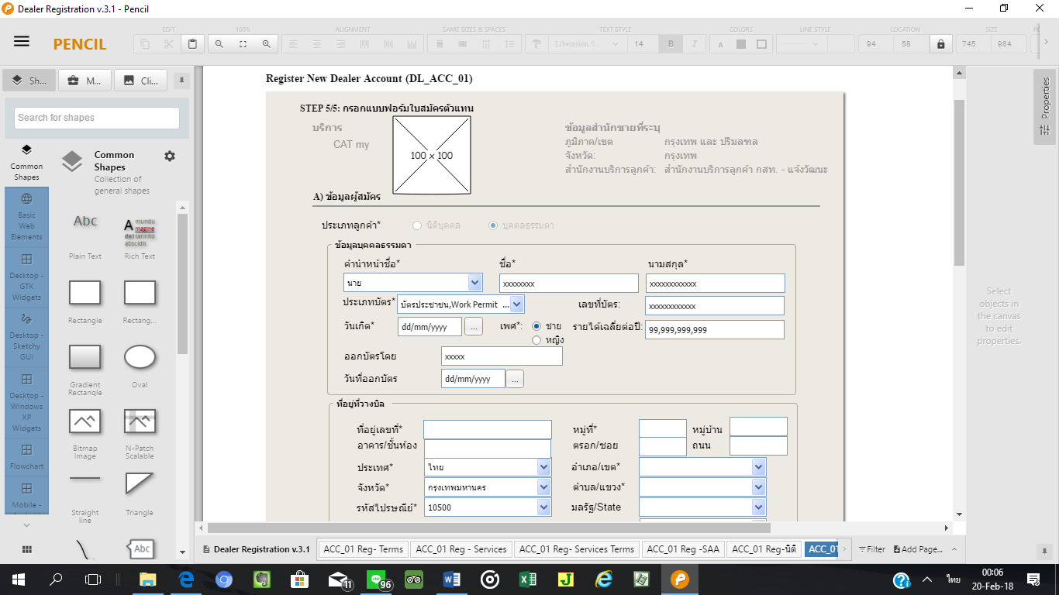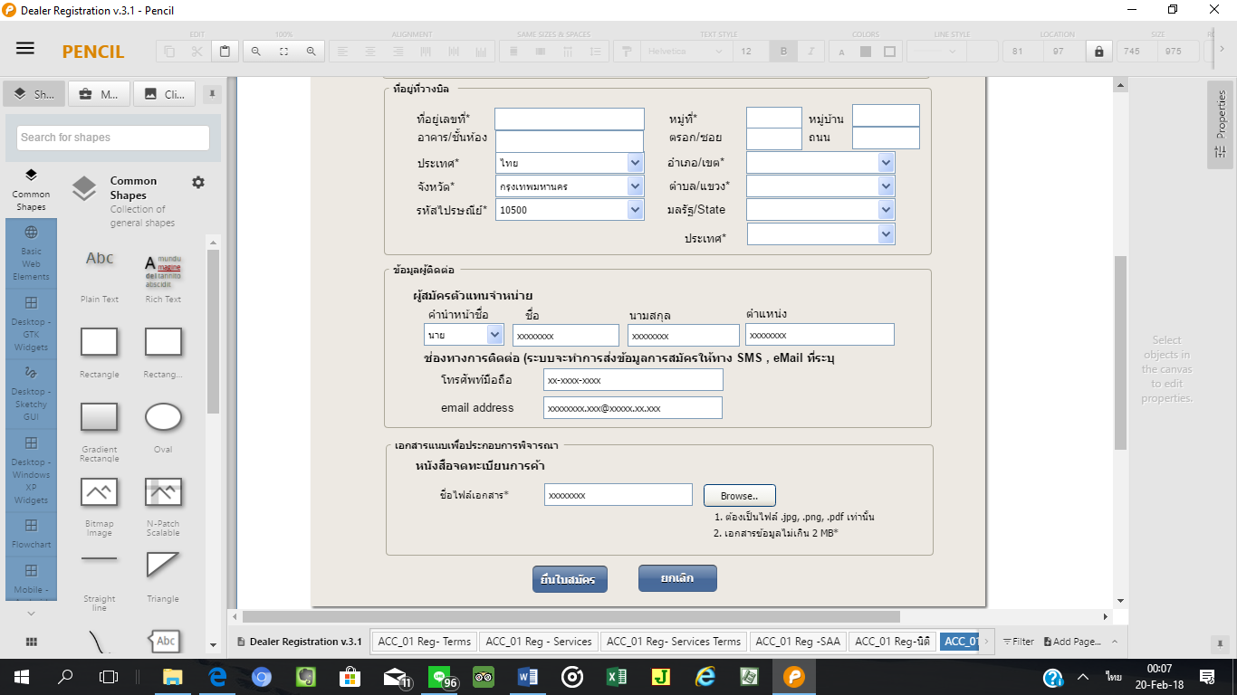

แสดงข้อมูล

ดึงข้อมูลสำนักงานขาย ตามข้อมูลที่เลือกสมัคร มาแสดง ได้แก่

บริการ : ข้อมูลจากที่เลือก หน้าจอ STEP2/5

ข้อมูลสำนักงานขาย :

* ภูมิภาค/เขต : API -> **/getRegion?province=** *(ยังไม่มีต้องเขียนเพิ่ม)*
* จังหวัด : ข้อมูลจากที่เลือก หน้าจอ STEP4/5
* สำนักงานบริการลูกค้า : ข้อมูลจากที่เลือก หน้าจอ STEP4/5

~~ประเภทลูกค้า~~แก้เป็น ประเภทตัวแทนขาย : API -> **/getPartnerType** *(ยังไม่มีต้องเขียนเพิ่ม)*

บันทึกข้อมูลผู้สมัคร (นิติบุคคล)

* เลือกระบุประเภทการจดทะเบียน* List Box API-> **/getTitleCorporate**
* ชื่อนิติบุคคล* ได้แก่ ชื่อ, ชื่อย่อ
* เลือก ~~ประเภทเอกสาร~~ แก้เป็น ประเภทบัตร List Box API-> **/getIdTypeCorporate**
* เลขที่เอกสาร
* รหัสสาขา
* วันที่จดทะเบียน* ปุ่มปฏิทิน
* ทุนจดทะเบียน
* ออกบัตรโดย
* จำนวนพนักงาน
* วันที่ออกบัตร ปุ่มปฏิทิน

บันทึกข้อมูลผู้สมัคร (บุคคลธรรมดา)

* เลือกระบุคำนำหน้าชื่อ* List Box API-> **/getTitlePersonal**
* ชื่อ*
* นามสกุล*
* เลือกประเภทบัตร List Box API-> **/getIdTypePersonal** *(ยังไม่มีต้องเขียนเพิ่ม)*
* เลขที่บัตร
* วันเกิด* ปุ่มปฏิทิน
* เพศ* Radio button API-> **/getGender**
* รายได้เฉลี่ยต่อปี
* ออกบัตรโดย
* วันที่ออกบัตร ปุ่มปฏิทิน

บันทึกที่อยู่ที่วางบิล

* ที่อยู่เลขที่*
* หมู่ที่
* หมู่บ้าน
* อาคาร/ชั้นห้อง
* ตรอก/ซอย
* ถนน
* เลือกประเทศ* (default ไทย) List Box API-> **/getCountries**
* เลือกจังหวัด* List Box API-> **/getProvinces**
* เลือกอำเภอ/เขต* List Box API-> **/getDistricts?province=**
* เลือกตำบล/แขวง* List Box API-> **/getSubDistricts?distinct=**
* เลือกรหัสไปรษณีย์* List Box API-> **/getProvinceCode?subdistricts=**
* เลือกมลรัฐ/State API-> **/getStates?country_code=**

บันทึกข้อมูลผู้ติดต่อ

* ชื่อผู้สมัครตัวแทนจำหน่าย ได้แก่

คำนำหน้าชื่อ List Box API-> **/getTitlePersonal**

ชื่อ*

สกุล*

ตำแหน่ง

* ช่องทางติดต่อ ได้แก่

โทรศัพท์มือถือ

email address

บันทึกเอกสารแนบเพื่อประกอบการพิจารณา

* เลือกเอกสารแนบ Browse.. จัดเก็บชื่อเอกสาร, ไฟล์เอกสาร

ขั้นตอนการทำงาน

1. ยกเลิกบันทึกการสมัคร กดปุ่ม <<ยกเลิก โปรแกรมแสดงหน้าจอ Dialog Confirm ให้ยืนยันการยกเลิกรายการ
2. ยืนยันรายการสมัคร กดปุ่ม ยื่นใบสมัคร โปรแกรมทำการตรวจสอบข้อมูลที่บันทึก สร้างเลขที่รายการใบสมัครและจัดเก็บลงฐานข้อมูล API-> **/postDealerProfileApplication** พร้อมแสดง Dialog message “ยื่นใบสมัครเรียบร้อยแล้ว โปรดรอผลการสมัครตามช่องทางติดต่อที่ได้แจ้งไว้”